第十一章 游戏中的人工智能

迷宫寻宝

实验步骤
1.使用TiledMap编辑瓦片地图
2.修改命令行版本的A*算法
3.建立实例场景类MazeScene
4.初始化游戏场景
5.设置触摸监听函数
6.添加寻路处理
7.添加定时器更新

1.使用TiledMap编辑瓦片地图
（1）打开TileMap地图编辑器
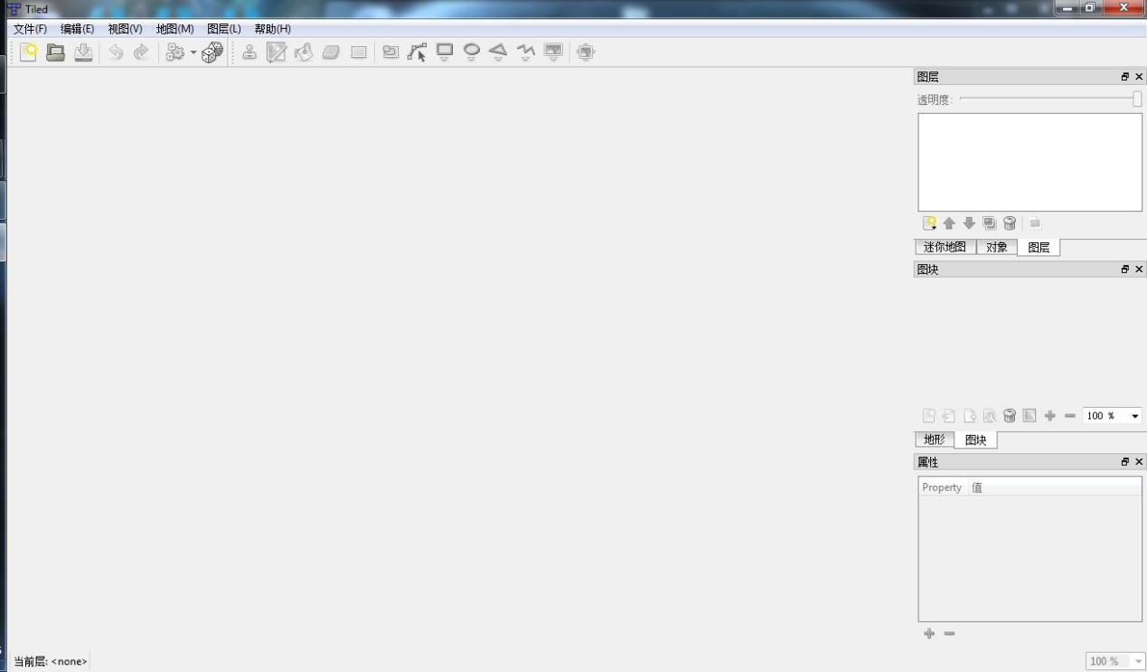
（2）选择文件->新文件，弹出新地图窗口，设置地图大小为宽度：30块，高度：20块，点击OK
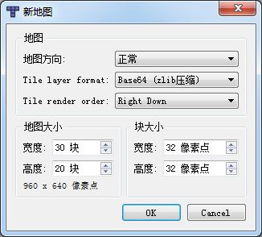
（3）选择地图->新图块，弹出新图块窗口，选择地图来源为Resource目录下的ak’s_assets_0.png，点击OK
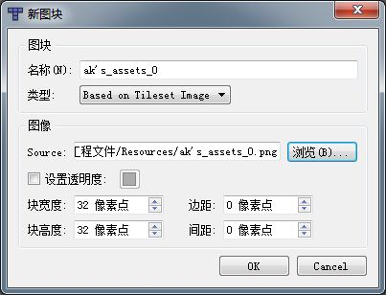
（4）选中构造迷宫所用图块，将其围成需要的迷宫形状
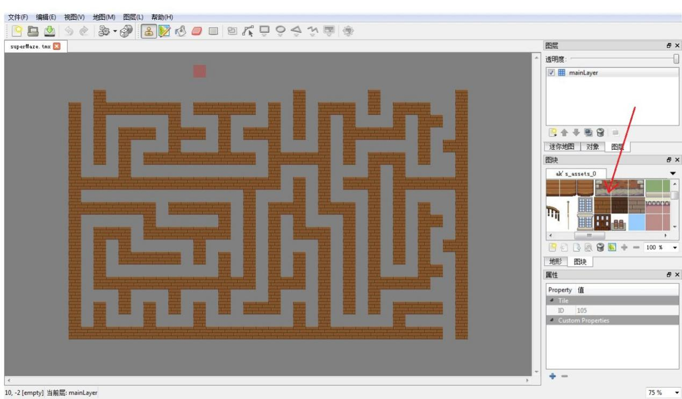

2.修改命令行版本的A*算法
（1）修改计算估价函数的calculateValues函数如下
void calculateValues(mapNode** map, int x, int y, int i, mapNode* node, mapNode* destination)
{
//若沿对角线移动，g值增加1.4个单位边长，否则g值增加1个单位边长
if (i == 0 || i == 2 || i == 5 || i == 7)
map[x][y].gValue = node->gValue + 1.4*UNIT;
else
map[x][y].gValue = node->gValue + UNIT;
//h值为该相邻节点沿水平、竖直方向移动到终点的距离
map[x][y].hValue = (abs(destination->xCoordinate - x) + abs(destination->yCoordinate - y))*UNIT;
map[x][y].fValue = map[x][y].gValue + map[x][y].hValue;
}
（2）修改父节点发生改变的ifChangeParent函数如下：
bool ifChangeParent(mapNode** map, int x, int y, int i, mapNode * node)
{
//若沿对角线移动
if (i == 0 || i == 2 || i == 5 || i == 7)
{
//若相邻节点g值大于当前节点g值超过1.4个单位
if (map[x][y].gValue> node->gValue + 1.4*UNIT)
{
//设置当前节点为父节点
map[x][y].parent = node;
//修改节点的g，f值，h值不变
map[x][y].gValue = node->gValue + 1.4*UNIT;
map[x][y].fValue = map[x][y].gValue + map[x][y].hValue;
}
return true;
}
//若沿水平、垂直方向移动，同理
else
{
if (map[x][y].gValue > node->gValue + UNIT)
{
map[x][y].parent = node;
map[x][y].gValue = node->gValue + UNIT;
map[x][y].fValue = map[x][y].gValue + map[x][y].hValue;
}
return true;
}
return false;
}
（3）修改检查周围节点的函数checkNeighboringNodes如下：
bool checkNeighboringNodes(mapNode** map, openList* open, mapNode* node, mapNode* destination)
{
//定义当前节点相邻8个方向的坐标变化
const int neighborDirection[8][2] = { { -1, -1 }, { -1, 0 }, { -1, 1 }, { 0, -1 }, { 0, 1 }, { 1, -1 }, { 1, 0 }, { 1, 1 } };
for (int i = 0; i<8; i++)
{
//得到相邻节点的x，y坐标
int neighborX = node->xCoordinate + neighborDirection[i][0];
int neighborY = node->yCoordinate + neighborDirection[i][1];
//若相邻节点位于地图之外、或不可到达、或已在COLSED表中则不考虑
if (neighborX >= 0 && neighborY >= 0 && neighborX <MAP_WIDTH && neighborY <MAP_HEIGHT
&&map[neighborX][neighborY].status != NOT_ACCESS
&&map[neighborX][neighborY].status != IN_CLOSEDLIST)
{

//若相邻节点已在OPEN表中
if (map[neighborX][neighborY].status == IN_OPENLIST)
//判断是否有更小的g值，有则改变父节点
ifChangeParent(map, neighborX, neighborY, i, node);
//若相邻节点为可到达
else
{
//将当前节点设为其父节点
map[neighborX][neighborY].parent = node;
//计算该相邻节点的f，g，h值
calculateValues(map, neighborX, neighborY, i, node, destination);
//将该相邻节点插入OPEN表
insertToOpenList(open, &map[neighborX][neighborY]);
}
}
}
return true;
}
（4）修改A*算法的主函数aStar函数如下：
int MazeScene::aStar(mapNode** map, mapNode* origin, mapNode* destination)
{
openList* open = new openList;
open->next = nullptr;
open->openNode = origin;
closedList* close = new closedList;
close->next = nullptr;
close->closedNode = nullptr;
//循环检验8个方向的相邻节点
while (checkNeighboringNodes(map, open, open->openNode, destination))
{
//从OPEN表中选取节点插入CLOSED表
insertNodeToClosedList(close, open);
//若OPEN表为空，表明寻路失败
if (open == nullptr)
{
//屏幕中央显示寻路失败的提示
auto failedTip = Label::createWithBMFont("fonts/futura-48.fnt", "No Way!");
failedTip->setPosition(m_visibleSize.width / 2, m_visibleSize.height / 2);
this->addChild(failedTip, 2, TIP_TAG);
break;
}
//若终点在OPEN表中，表明寻路成功
if (open->openNode->status == DESTINATION)
{
mapNode* tempNode = open->openNode;
//调用moveOnPath（）函数控制精灵在路径上移动
moveOnPath(tempNode);
break;
}
}
return 0;
}
（5）在实例中，地图大小为32*20，每个单元为30，因此修改宏定义如下：
#define MAP_WIDTH 32
#define MAP_HEIGHT 20
#define UNIT 30

3.建立实例场景类MazeScene
场景类MazeScene定义的具体代码如下：
class MazeScene : public cocos2d::Layer
{
private:
//瓦片地图的图层对象
TMXLayer* m_mapLayer;
//绘制路径的绘图节点对象
DrawNode* m_draw;
//屏幕的可见尺寸
Size m_visibleSize;
//地图数组指针
mapNode** m_map = nullptr;
//寻路起点指针
mapNode* m_origin = nullptr;
//寻路终点指针
mapNode* m_destination = nullptr;
//判断是否可以在地图上移动
bool m_isReadyToMove = true;
public:
static cocos2d::Scene* createScene();
virtual bool init();
CREATE_FUNC(MazeScene);
//初始化地图数组
void initMap();
//控制精灵沿路径移动
void moveOnPath(mapNode* tempNode);
//A*算法主函数
int aStar(mapNode** map, mapNode* origin, mapNode* destination);
//添加屏幕触摸监听
void addTouchListener();
//定时器更新
void update(float delta);

bool onTouchBegan(Touch *touch, Event *unused_event);
void onTouchEnded(Touch *touch, Event *unused_event);
};

4.初始化游戏场景
（1）在init函数中对场景类初始化如下，完成载入场景地图、初始化地图数组、预置提示标签、添加精灵等操作：
bool MazeScene::init()
{
if (!Layer::init())
{
return false;
}
//获得屏幕尺寸
m_visibleSize = Director::getInstance()->getVisibleSize();
//载入地图，将放置到适当位置

auto tileMap = TMXTiledMap::create("superMaze.tmx");
tileMap->setPosition(0, m_visibleSize.height - MAP_HEIGHT * UNIT);
this->addChild(tileMap, 1);
//获取地图中的主图层
m_mapLayer = tileMap->getLayer("mainLayer");
//初始化地图数组
initMap();
//在屏幕底端中央显示闪烁的操作提示
auto playTip = LabelTTF::create("Click Map To Put Treasure", "Arial", 40);
playTip->setPosition(m_visibleSize.width / 2, 0.5*(m_visibleSize.height - MAP_HEIGHT * UNIT));
this->addChild(playTip, 1);
auto blink = Blink::create(5, 10);
playTip->runAction(blink);
//预置找到宝箱的提示，将其设置为不可见
auto successTip = Label::createWithBMFont("fonts/futura-48.fnt", "Found Treasure!");
successTip->setPosition(m_visibleSize.width / 2, m_visibleSize.height / 2);
this->addChild(successTip, 2,TIP_TAG);
successTip->setVisible(false);
//在地图起点放置寻宝精灵
auto smileSprite = Sprite::create("smile.png");
smileSprite->setPosition(0.5*UNIT, m_visibleSize.height - 0.5*UNIT);
this->addChild(smileSprite, 3, SMILE_TAG);
//预置宝箱精灵，将其设置为不可见
auto boxSprite = Sprite::create("box.png");
boxSprite->setPosition(m_visibleSize.width / 2, m_visibleSize.height / 2 );
boxSprite->setVisible(false);
this->addChild(boxSprite, 3, BOX_TAG);
//预置禁止放置图标，将其设置为不可见
auto forbidSprite = Sprite::create("forbid.png");
forbidSprite->setPosition(m_visibleSize.width / 2 , m_visibleSize.height / 2 );
forbidSprite->setVisible(false);
this->addChild(forbidSprite, 4, FORBID_TAG);
//添加绘图节点
m_draw = DrawNode::create();
this->addChild(m_draw, 2, DRAW_TAG);
//添加屏幕触摸监听
addTouchListener();
//调用定时器更新
this->scheduleUpdate();
return true;
}
（2）初始化地图数组函数initMap定义如下：
void MazeScene::initMap()
{
//根据地图宽、高分配数组空间
m_map = new mapNode*[MAP_WIDTH];
for (int n = 0; n < MAP_WIDTH; n++)
m_map[n] = new mapNode[MAP_HEIGHT];
//依次扫描地图数组每一个单元
for (int i = 0; i< MAP_WIDTH; i++)
{
for (int j = 0; j< MAP_HEIGHT; j++)
{
//若当前位置为墙体瓦片设置为不可通过
if (m_mapLayer->getTileGIDAt(Vec2(i, j)) == NOT_ACCESS_TILE)
m_map[i][j] = {NOT_ACCESS, i, j, 0, 0, 0, nullptr };
//否则设置为可以通过
else
m_map[i][j] = { ACCESS, i, j, 0, 0, 0, nullptr };
}
}
//初始化起点为（0，0）单元
m_map[0][0].status = ORIGIN;
m_origin = &m_map[0][0];
}
（3）监听屏幕触摸事件的函数addTouchListener定义如下：
void MazeScene::addTouchListener()
{
//获得监听器
auto listener = EventListenerTouchOneByOne::create();
//为触摸开始和触摸结束设置回调函数
listener->onTouchBegan = CC_CALLBACK_2(MazeScene::onTouchBegan, this);
listener->onTouchEnded = CC_CALLBACK_2(MazeScene::onTouchEnded, this);
//设置触摸监听优先级
Director::getInstance()->getEventDispatcher()->addEventListenerWithSceneGraphPriority(listener, this);
}

5.设置触摸监听函数
（1）在onTouchBegan函数中，首先将触摸点坐标转化为地图数组坐标，若该坐标为墙体或超出地图范围，或者不允许移动时，在触摸点设置禁止图标；否则在触摸点放置宝箱，以该坐标点为终点调用A*算法开始寻路。其中，设置是否允许移动变量m_isReadyToMove，是为阻止在一次寻路未到达终点前开始第二次移动。
bool MazeScene::onTouchBegan(Touch *touch, Event *unused_event)
{
//将触摸点坐标转化为地图数组坐标
int x = (int)(touch->getLocation().x / UNIT);
int y = (int)((m_visibleSize.height - touch->getLocation().y) / UNIT);
//若该地图单元为墙体或超出地图范围，设置禁止图标
if (m_map[x][y].status == NOT_ACCESS || y >= MAP_HEIGHT)
{
auto forbid = this->getChildByTag(FORBID_TAG);
forbid->setPosition(0.5*UNIT + x*UNIT, m_visibleSize.height - 0.5*UNIT - y*UNIT);
forbid->setVisible(true);
return true;
}
else
{
//若该地图单元可到达且允许移动
if (m_isReadyToMove)
{
//为到达终点前不再允许移动
m_isReadyToMove = false;
//将当前地图单元设置为终点
m_map[x][y].status = DESTINATION;
m_destination = &m_map[x][y];
//在当前地图单元添加宝箱精灵
auto box= this->getChildByTag(BOX_TAG);
box->setPosition(0.5*UNIT + x*UNIT, m_visibleSize.height - 0.5*UNIT - y*UNIT);
box->setVisible(true);
//调用A*算法开始寻路
aStar(m_map, m_origin, m_destination);
//将上一次寻路成功的提示隐藏
auto tip = this->getChildByTag(TIP_TAG);
tip->setVisible(false);
return false;
}
//若不允许移动，在该地图单元设置禁止图标
else
{
auto forbid = this->getChildByTag(FORBID_TAG);
forbid->setPosition(0.5*UNIT + x*UNIT, m_visibleSize.height - 0.5*UNIT - y*UNIT);
forbid->setVisible(true);
return true;
}
}
}
（2）当onTouchBegan函数中设置禁止图标时，将会返回true，然后调用onTouchEnd函数，在onTouchEnd函数中，只需将禁止图标和提示隐藏即可，具体代码如下：
void MazeScene::onTouchEnded(Touch *touch, Event *unused_event)
{
//隐藏禁止图标
auto forbid = this->getChildByTag(FORBID_TAG);
forbid->setVisible(false);
//隐藏寻路成功提示
auto tip = this->getChildByTag(TIP_TAG);
tip->setVisible(false);
}

6.添加寻路处理
（1）在A*算法的主函数中，与上一节的代码框架基本相同，主要区别在于对寻路失败和寻路成功的处理。在本次实例中，若寻路失败，则在屏幕中央显示提示标签；若寻路成功则调用moveOnPath函数控制精灵在路径上移动。具体代码已在第2步修改命令行版本的A*算法中列出，此处不再赘述。
（2）在控制精灵沿路径移动的moveOnPath函数中，需要存储由父节点指针得到的路径信息，保存在结构体数组中。然后从结构体数组末尾反向提取，根据路径上的每一个单元坐标，创建精灵移动的动作序列，并绘制移动路径。具体代码如下：
void MazeScene::moveOnPath(mapNode* tempNode)
{
//声明存储路径坐标的结构体
struct pathCoordinate{ int x; int y; };
//分配路径坐标结构体数组
pathCoordinate* path = new pathCoordinate[MAP_WIDTH*MAP_HEIGHT];
//利用父节点信息逆序存储路径坐标
int loopNum = 0;
while (tempNode != nullptr)
{
path[loopNum].x = tempNode->xCoordinate;
path[loopNum].y = tempNode->yCoordinate;
loopNum++;
tempNode = tempNode->parent;
}
//将笑脸精灵的坐标存为绘制线段起点
auto smile = this->getChildByTag(SMILE_TAG);
int fromX = smile->getPositionX();
int fromY = smile->getPositionY();
//声明动作向量存储动作序列
Vector<FiniteTimeAction*> actionVector;
//从结构体数组尾部开始扫描
for (int j = loopNum - 2; j >= 0; j--)
{
//将地图数组坐标转化为屏幕实际坐标
int realX = (path[j].x + 0.5)*UNIT;
int realY = m_visibleSize.height - (path[j].y + 0.5)*UNIT;
//创建移动动作并存入动作向量
auto moveAction = MoveTo::create(0.2, Vec2(realX, realY));
actionVector.pushBack(moveAction);
//绘制从起点到下一个地图单元的线段
m_draw->drawLine(Vec2(fromX, fromY), Vec2(realX, realY), Color4F(1.0, 1.0, 1.0, 1.0));
//将当前坐标保存为下一次绘制的起点
fromX = realX;
fromY = realY;
}
//创建动作序列
auto actionSequence = Sequence::create(actionVector);
//笑脸精灵执行移动动作序列
smile->runAction(actionSequence);
}

7.添加定时器更新
最后，需要通过定时器更新update函数判断精灵是否到达目的地，若到达，则将宝箱隐藏，并将地图数组恢复初始状态，将目的地保存为新的起点等等，为下一次移动做好准备。具体代码如下：
void MazeScene::update(float delta)
{
auto smile = this->getChildByTag(SMILE_TAG);
auto box = this->getChildByTag(BOX_TAG);
//如果笑脸精灵达到宝箱位置
if ( smile->getBoundingBox().intersectsRect( box->getBoundingBox() ) )
{
//隐藏宝箱
box->setVisible(false);
//将地图数组恢复初始状态
for (int i = 0; i< MAP_WIDTH; i++)
{
for (int j = 0; j< MAP_HEIGHT; j++)
{
if (m_map[i][j].status != NOT_ACCESS)
{
m_map[i][j] = { ACCESS, i, j, 0, 0, 0, nullptr };
}
}
}
//将当前单元设为起点
m_origin = m_destination;
m_origin->status = ORIGIN;
//清除绘制的路径
m_draw->clear();
//允许再次移动
m_isReadyToMove = true;
//显示寻路成功的标签提示
auto tip = this->getChildByTag(TIP_TAG);
tip->setVisible(true);
}
}
游戏实例的运行效果如下图所示：
